站点初始化
- 在浏览器中输入 http://60.205.203.32/sjz
- 用户名:admin 密码:adminsjz

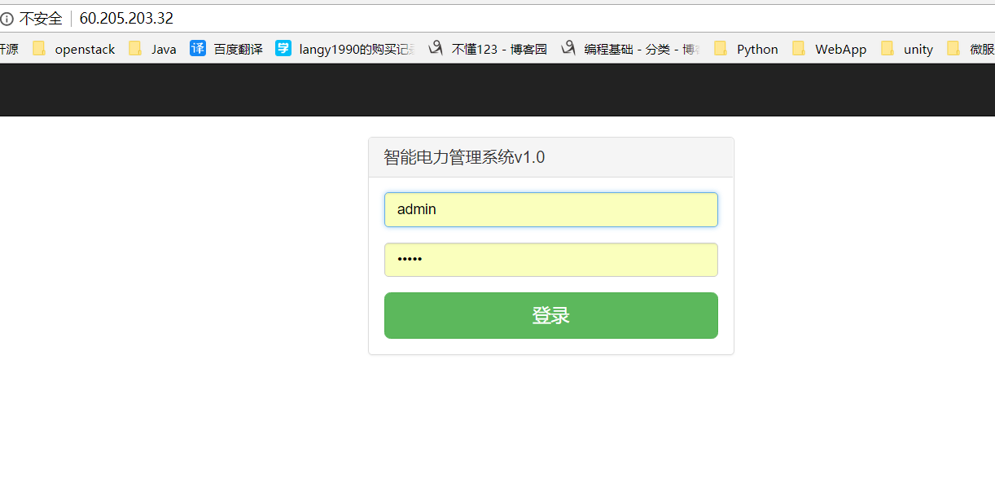
对站点的数据进行管理
点击下载数据模板 会下载一个txt文件，这个文件包含所有的站点。如果需要修改
站点数据，只需要按照要求修改txt文件,然后再通过浏览器上传到服务端即可生效.

第一步 下载模板
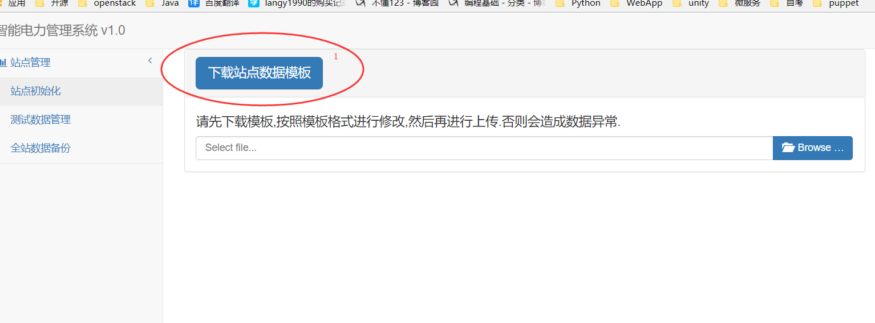

第二步 修改模板
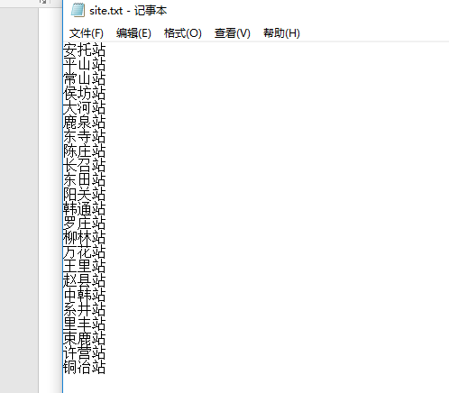

第三步 上传到服务器
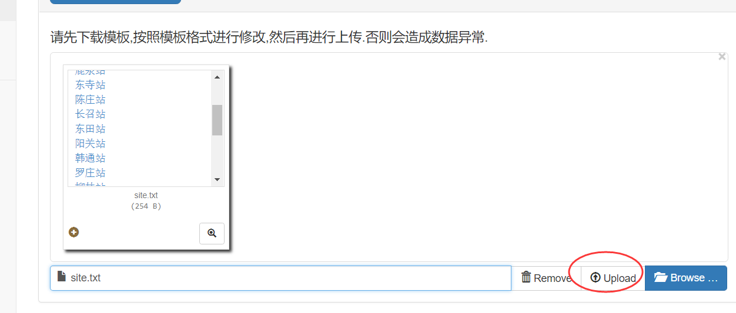

测试数据管理
1.管理每个站点下两种测试类型的数据.
2.每次修改站点的数据后，必须先点击初始化站点上传目录,如果没有对站点数据进行更新则
点击一次后就可以不再点击

第一步 初始化站点上传目录

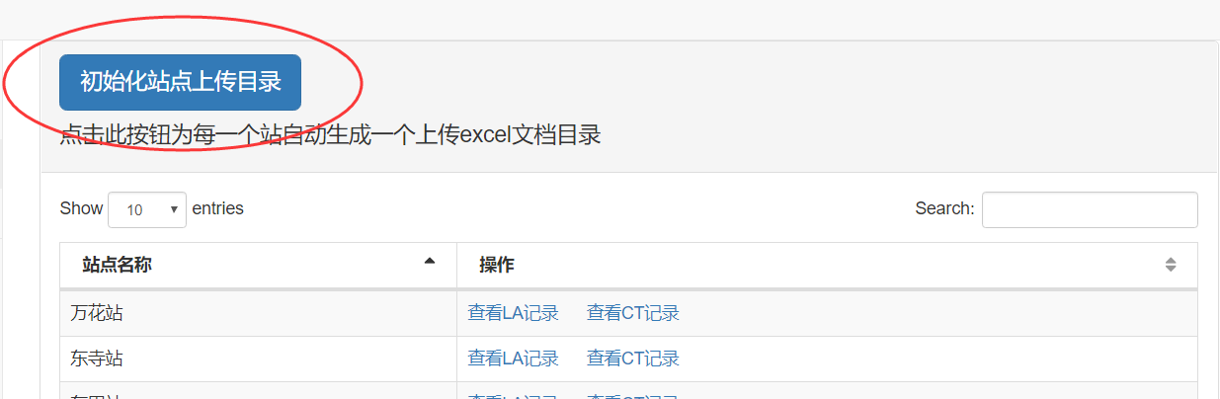

第二步 管理测试数据
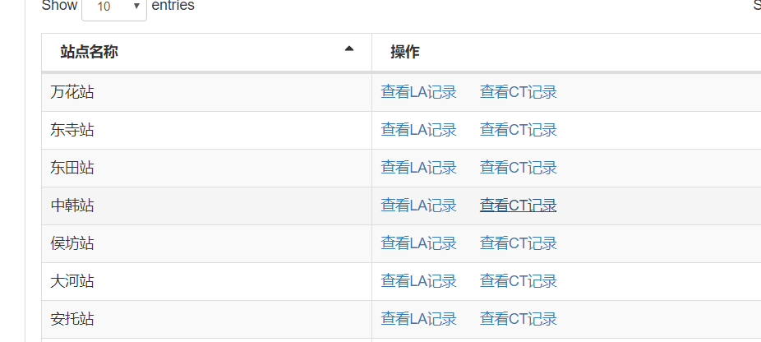

第三步 管理每个站点的不同类型的测试数据（查看LA记录 查看CT记录）

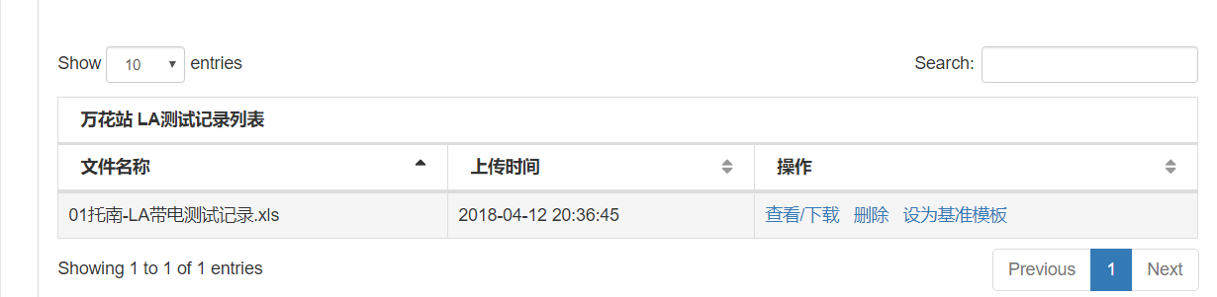

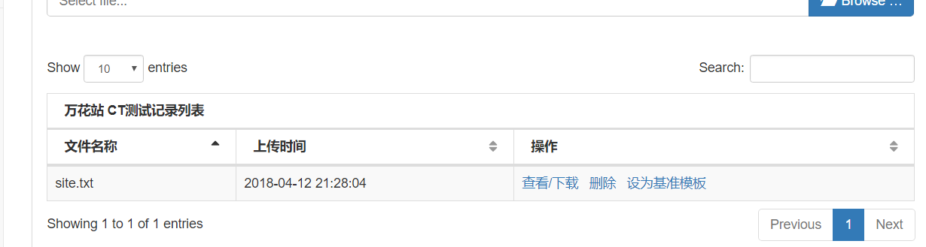

全站数据备份
- 先点击打包所有数据，在服务端会把当前所有的测试记录压缩成一个包.
- 点击下载数据备份包，通过浏览器把压缩包下载到本地。

